**Cassandra 框架**

Apache Cassandra是一套开源分布式NoSQL数据库系统，采用java编写。它最初由Facebook开发，用于储存收件箱等简单格式数据，集Google BigTable的数据模型与Amazon Dynamo的完全分布式的架构于一身。

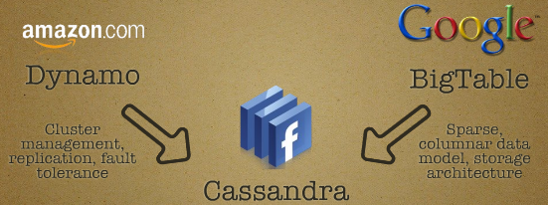

Cassandra的类Dynamo特性有以下几点：

对称的，P2P架构

无特殊节点，无单点故障

基于Gossip的分布式管理

通过分布式hash表放置数据

类BigTable特性：

列族数据模型

可配置，2级maps，Super Colum Family

SSTable磁盘存储

Append-only commit log

Memtable (buffer and sort)

不可修改的SSTable文件

**二、 Cassandra数据模型**

Keyspace：Cassandra中最顶层的容器，可以看作关系数据库中的数据库。

**Colum / Colum Family, SuperColum / SuperColum Family**

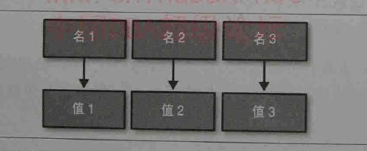

**Colum**

下面是一个用JSON格式表示的column：

**{  // 这是一个Column**

**name: "emailAddress",**

**value: "arin@example.com",**

**timestamp: 123456789**

**}**

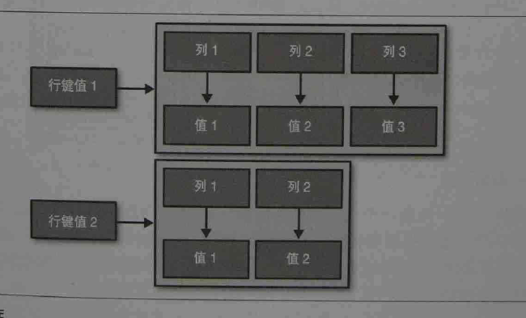

**Colum Family**

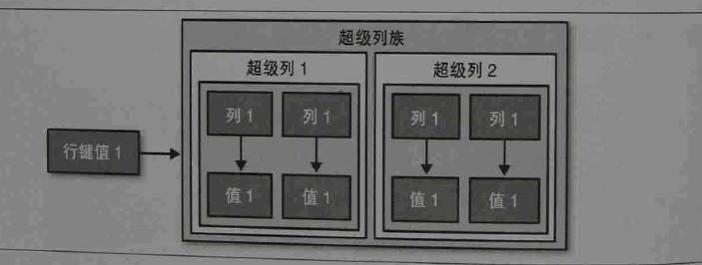

**SuperColum / SuperColum Family**

**{ // 这是一个SuperColumn**

**name: "homeAddress",**

**// 无限数量的Column**

**value: {**

**street: {name: "street", value: "1234 x street", timestamp: 123456789},**

**city: {name: "city", value: "san francisco", timestamp: 123456789},**

**zip: {name: "zip", value: "94107", timestamp: 123456789},**

**}**

**}**

**可以把cassandra看作是一个5维的hash表。**



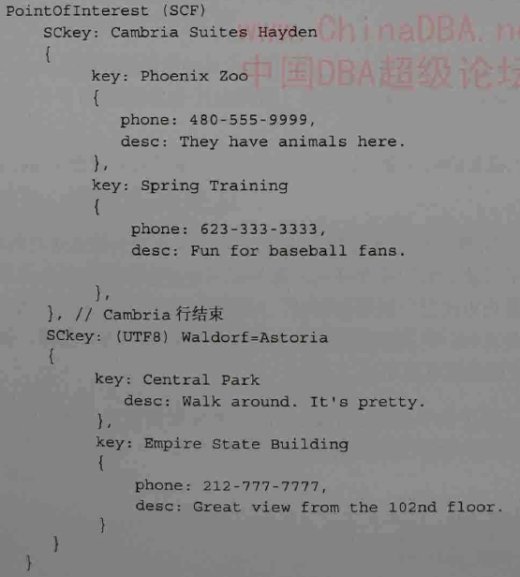

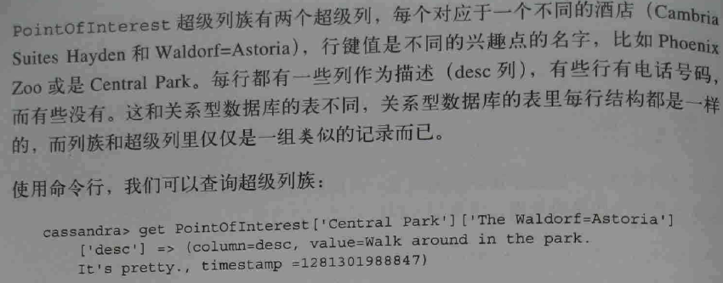

**Colum排序**

不同于数据库可以通过Order by定义排序规则，Cassandra取出的数据顺序是总是一定的，数据保存时已经按照定义的规则存放，所以取出来的顺序已经确定了。另外，Cassandra按照column name而不是column value来进行排序。

Cassandra可以通过Colum Family的CompareWith属性配置Colume值的排序，在SuperColum中，则是通过SuperColum Family的CompareSubcolumnsWith属性配置Colum的排序。

Cassandra提供了以下一些选：BytesType，UTF8Type，LexicalUUIDType，TimeUUIDType，AsciiType， Column name

**三、分区策略**



**（CAP结合起来）**

### 安装和应用

**Start Cassandra**

1. **安装java jdk1.7**

**2.** 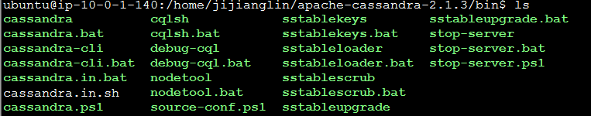

**3. ./Cassandra &（后台执行，或者使用-f 在前台执行）**

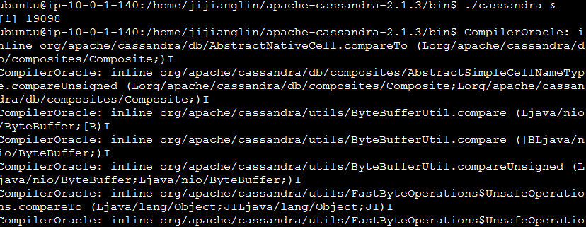

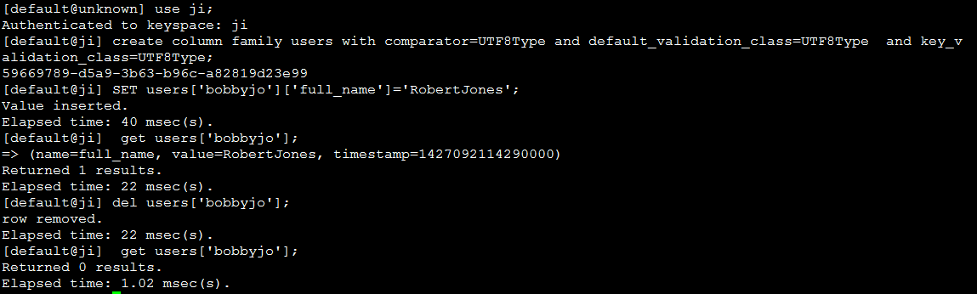

## 3. Using cqlsh

First, create a keyspace -- a namespace of tables.



Second, authenticate to the new keyspace:



Third, create a users table:

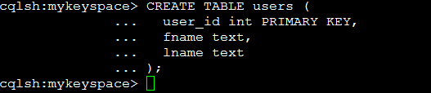

Now you can store data into users:

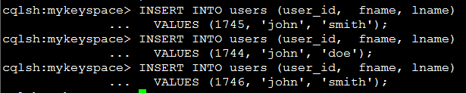

Now let's fetch the data you inserted:

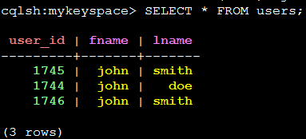

You can retrieve data about users whose last name is smith by creating an index, then querying the table as follows:

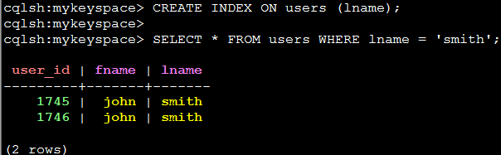

4.5、通过JAVA操作Cassandra

Hector是一个比较好的选择，完全开源，这个是GitHub的源码地址：<https://github.com/rantav/hector>，以下是一个基于Hector的CRUB的示例，依赖的包在Cassandra的lib目录下面就可以找到。

<http://teddymaef.github.io/learncassandra/cn/>

<http://www.cnblogs.com/dyf6372/p/3537250.html>

<http://www.cnblogs.com/dyf6372/p/3537250.html>

cql